Thème 2: Génétique et évolution

Chapitre 1 : La diversité génétique des individus

Au sein des différentes espèces peuplant la Terre, les diverses populations qui les composent sont toutes formées d’individus uniques bien que cela soit parfois difficile à identifier par une simple observation visuelle.

Problématique : Comment aboutit-on à des individus uniques au sein de populations constituées de milliards d’individus ?
Comment ces populations évoluent-elles au cours du temps ?

I. Stabilité et innovation génétique

Le caryotype d’une espèce est stable, mais au sein d’une espèce, chaque individu issu de la reproduction sexuée possède des caractéristiques qui lui sont propres.

1) Génome et production de clones cellulaires

Au cours de la formation d’un tissus, les cellules subissent des mitoses successives conduisant à la formation d’un clone cellulaire dont tous les représentants sont génétiquement identiques.

La mitose se déroule toujours en suivant 4 étapes : prophase, métaphase, anaphase et télophase. Elle conserve les caractéristiques chromosomiques des cellules (2n = 46 chrs chez l’Homme).

Les clones cellulaires peuvent aussi servir à la reproduction asexuée (bactéries, boutures, greffes végétales, …) au renouvellement de tissus lésés par des blessures ou à la production de lymphocytes (B et T) en cas d’agression par un pathogène, …

Sachant que l’ADN polymérase peut commettre des erreurs lors de la réplication de L’ADN, l’unicité génétique des clones cellulaires issus de la mitose implique l’existence de mécanismes de correction de ces dernières, assurés par des protéines.

Cependant, aucune entité biologique n’étant parfaite, certaines modifications peuvent être transmises (1 pour 1010 bases répliquées donc 1 pour 33 cellules produites avec un génome de 3.109pdb) aux cellules filles.

2) Accidents génétiques et générations de cellules

Les mutations, qu’elles soient de type substitution, délétion ou insertion se produisent inévitablement au cours de la vie de n’importe quel être vivant.

L’accumulation de ces dernières n’affecte généralement que l’être vivant qu’elles touchent (lignée somatique) à moins qu’elles ne se produisent dans la lignée germinale.

Du fait de la redondance du code génétique, la majorité d’entre elles ne produisent aucun effet. En revanche, si elles modifient le site actif d’un enzyme par exemple, il est possible qu’elles aient un effet plus ou moins délétère sur l’individu touché (maladie génétique, cancer, …) au fil de leur accumulation.

Elles peuvent également être à l’origine de l’apparition de nouveaux caractères, susceptibles d’être sélectionnés par l’évolution s’ils sont transmis à la descendance.

Bilan

En raison de mécanismes conservateurs très efficaces, les génomes sont particulièrement stables au sein d’une espèce ce qui est indispensable à sa survie dans le temps. On remarque cependant une grande diversité parmi les individus qui la composent.

II. Génétique mendellienne et brassages
La découverte des lois régissant la transmission des caractères génétiques sur plusieurs générations revient au moine autrichien Gregor Mendel.

Durant la seconde moitié du 19ème siècle il réalisa des croisements et étudia notamment les hybrides végétaux. Son modèle d’étude principal, le pois, lui permit de mettre en évidence 3 lois qui portent son nom : l’uniformité des hybrides, la pureté des gamètes (1 seul allèle porté) et la dominance/récessivité des allèles.

Les principes qu’il énonce sont redécouverts au début du 20ème siècle pour servir de base à la théorie moderne de la biologie évolutive chez l’ensemble des êtres vivants.

1) La méiose et la production de cellules haploïdes
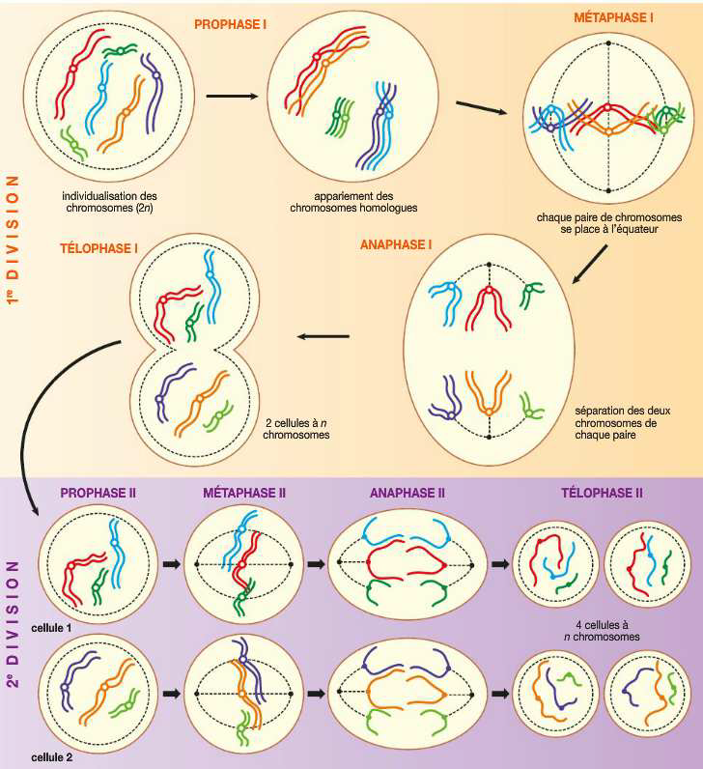

Méiose : division cellulaire conduisant à la formation de gamètes haploïdes à partir de cellules germinales diploïdes.

Chaque méiose produit 4 cellules haploïdes à partir d’une cellule diploïde après une phase de réplication de l’ADN. Elle n’a lieu que pour les cellules germinales des testicules, ovaires et étamines.

Elle est constituée de 2 divisions successives :

- 1ère division : la division réductionnelle :

Elle débute par la condensation de la chromatine en chromosomes en prophase I.

Ils s’alignent ensuite sur la plaque équatoriale au niveau de leurs centromères en métaphase I.

Les chromosomes homologues (de chaque paire) se séparent et migrent vers 2 pôles opposés de la cellule en anaphase I.

La 1ère division s’achève par la séparation de la cellule mère en deux cellules filles en télophase I et cytodiérèse.

On passe donc d’une cellule à 2n chrs à 2 chromatides à 2 cellules à n chrs à 2 chromatides. Il s’agit donc bien d’une réduction de moitié du nombre de chrs.

- 2ème division : la division équationnelle :

Elle est rigoureusement identique à la 1ère division sauf pour l’anaphase II au cours de laquelle les chromatides seront séparées.

Elle ressemble donc en tout point à une mitose classique et on obtient 4 cellules à n chrs à 1 chromatide.

La méiose produit donc 4 cellules filles haploïdes non identiques à partir d’une cellule mère diploïde.

2) Les brassages génétiques lors de la méiose

La génétique s’intéresse à la transmission des gènes et des allèles qui déterminent les caractères. L’identification des génotypes se fait par analyse de croisements ou d’arbres généalogiques.

a) Rappels

Les individus homozygotes (= de lignée pure) possèdent 2 allèles identiques pour un gène donné alors que les individus hétérozygotes possèdent 2 allèles différents pour un gène donné.

Les 2 chromatides d’un même chrs étant identiques, elles portent les mêmes allèles.

Si les 2 allèles s’expriment, on parle de codominance (ex : groupe sanguin AB), sinon un seul allèle s’exprime, il est dit dominant (ex : A) sur l’autre allèle appelé récessif (ex : O).

b) L’importance du test-cross (croisement test)

Test cross : croisement permettant de déterminer le génotype d’un individu et les gamètes qu’il produit.

On croise un individu à tester (F1) avec un homozygote récessif :
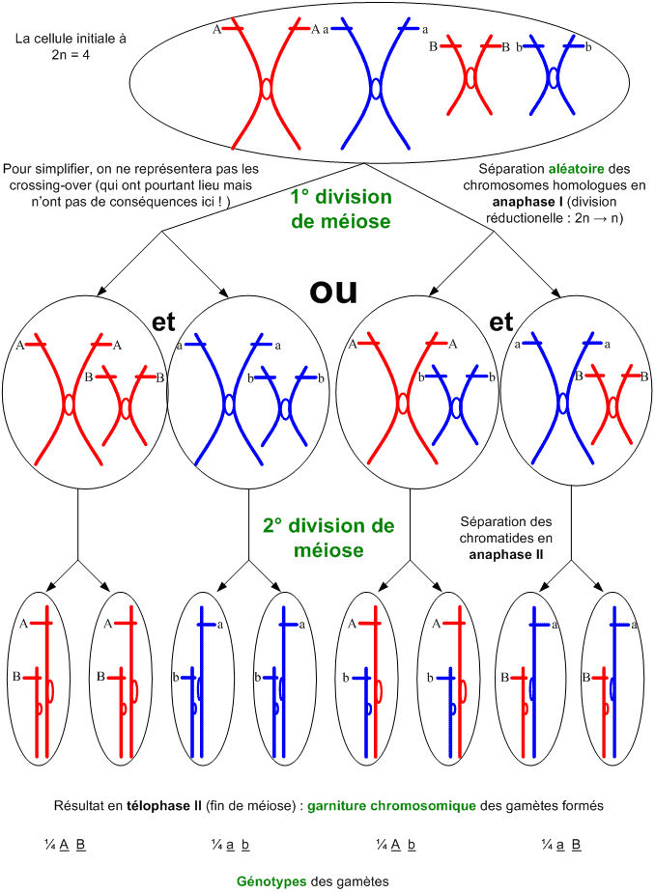

- Si F1 est homozygote dominant, le phénotype de la descendance (F2) sera 100% homogène (D//r).

- Si F1 est hétérozygote, les F2 seront de 2 types : hétérozygotes (D//r) et homozygotes récessif (r//r).

c) Le brassage interchromosomique

On étudie la transmission de 2 couples d’allèles.

En anaphase I, les chrs homologues se séparent donc aussi les couples d’allèles. L’analyse statistique montre que les 4 phénotypes attendus sont équiprobables.

On en conclut que la disjonction des chrs se fait aléatoirement et indépendamment : c’est le brassage interchromosomique.

Le nombre de gamètes = 2n, n étant le nombre de paires de chrs. Ex : 223 = 8,388M chez H.

On rassemble les informations d’un croisement dans un échiquier de croisement faisant apparaitre :
- Les différents types de gamètes.
- Les différents génotypes.
- Les différents phénotypes.

d) Le brassage intrachromosomique

Tous les cas de dihybridisme ne présentent pas forcément 4 types de descendants équiprobables.

On observe 4 phénotypes dont 2 sont sur-représentés (parentaux) et 2 sont sous-représentés (recombinés).

(Lors d’un 2ème test-cross, on n’observe que 2 phénotypes en F2 : les phénotypes parentaux.)

Ces 2 croisements montrent que les 2 couples d’allèles (gènes) sont liés : les gènes sont placés sur le même chrs.
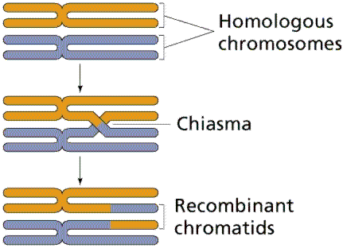

e) Brassage intrachromosomique et crossing-over

En prophase I, les chrs homologues s’apparient et leurs chroma. s’enjambent formant des figures appelées chiasma.

A ce moment, les 2 chrs s’échangent des fragments de chroma., c’est le crossing-over ce qui crée de nouvelles combinaisons d’allèles = brassage intrachromosomique.

Les gamètes recombinés sont mis en évidence lors du test-cross. Ce dernier permet donc de déterminer si les gènes sont indépendants (sur 2 chrs différents) ou liés (sur 1 seul chrs).

Bilan

Le brassage interchromosomique (anaphase I) combiné aux remaniements intrachromosomiques (prophase I) permettent la formation de gamètes d’une diversité potentiellement infinie.

3) La fécondation : une nouvelle source de diversité

Elle correspond chez la plupart des animaux à l’union d’un gamète mâle (n) et d’un gamète femelle (n).

Elle est suivie de la caryogamie (la fusion des pronucléis mâle et femelle) formant un noyau diploïde constituant un nouvel individu : le zygote.

La fécondation unit 2 gamètes au hasard et amplifie donc le brassage génétique.

La diversité génétique des zygotes est immense. Chaque individu de chaque espèce possède donc une combinaison unique et inédite d’allèles.

Seuls peu de zygotes sont viables et se développent en raison d’un fort taux d’échecs lors du développement et des erreurs peuvent se produire.

4) Anomalies de la méiose et conséquences

a) Des « maladies génétiques »

On observe des anomalies lors de la migration des chrs ou des chroma. en anaphases I ou II. On parle de non disjonction s’il y a mauvaise séparation.

On obtient un nombre anormal de chrs dans les gamètes trisomiques ou monosomiques.

Le caryotype du zygote sera alors également anormal.
Ex : trisomie 21, syndrome de Klinefelter (XXY), …

b) Duplication de gènes et conséquences

La majorité des C-O correspondent à des échanges parfaitement homologues de chroma.

Rarement, on observe des appariements incorrects donc le C-O est inégal : 1 chroma gagne du matériel génétique et l’autre en perd.

Les copies de gènes dupliqués peuvent alors subir des mutations et évoluer indépendamment.

+ le temps passe, + les mutations s’accumulent donc + les séquences sont génétiquement éloignées, + la duplication est ancienne.

A terme, de nouveaux gènes peuvent apparaître et coder des protéines différentes du gène initial mais aux rôles très apparentés et constituer alors une famille multigénique. Ex : opsines, globines, …

Ces copies de gènes peuvent également donner des caractéristiques nouvelles à l’individu (ou la lignée) touché et favoriser son évolution : adaptation à un nouvel environnement, résistance aux pesticides, …

III. Analyse génétique chez l’Homme

L’étude de la transmission des caractères chez l’Homme se fait principalement grâce à l’analyse des arbres généalogiques, généralement en lien avec une maladie génétique (mucoviscidose, hémophilie, DT1, …).

Cela permet au médecin de déterminer le caractère dominant ou récessif de l’allèle considéré ainsi que le type de transmission de ce dernier : autosomique (l’allèle se situe sur un autosome) ou gonosomique (l’allèle est localisé sur un des chrs sexuels).

L’évolution récente et la baisse des coûts des techniques de séquençage de l’ADN ainsi que la bioinformatique permettent d’accéder au génome de chacun.

Cela permet la constitution de gigantesques bases de données dont l’analyse est fondamentale pour comprendre les interactions entre gènes ainsi qu’avec l’environnement dans le développement de certaines pathologies.

L’objectif est alors d’arriver à une médecine personnalisée plus efficace et moins onéreuse. Il ne faut cependant pas négliger le caractère éminemment personnel des données cédées par les patients.

Il est donc indispensable de bien comprendre et peser la balance bénéfice-risque pour la mise en œuvre future de cette nouvelle médecine et son acceptation par la population dans le respect de l’éthique.

Conclusion

L’opposition en apparence contradictoire entre la stabilité du génome et la diversité des individus au sein d’une espèce, permise grâce aux brassages génétiques et leurs implications, a favorisé la diversification du génome des êtres vivants.
L’évolution très rapide des techniques de pointe en bio-ingénirie ouvre un nouveau champ des possibles en médecine dont la société publique doit impérativement s’emparer.

